Развиваем детскую память.

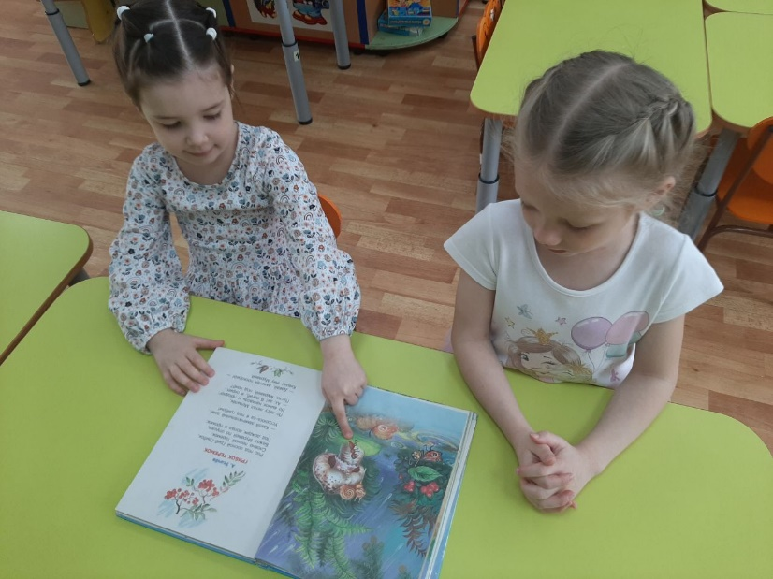Дети дошкольного возраста обладают удивительной памятью, намного превосходящей память взрослого человека. Но у детей лучше сформирован механизм запоминания эмоции и образов, чем слов и символов. Будущие успехи в школе во многом зависят от того, насколько хорошей памятью обладает ваш ребенок, и надо развивать его способности уже с раннего детства. Лучше всего помогают в этом игры, разучивание песенок и стихотворений.

Важно также знать, что дети в различной степени могут обладать либо зрительной, либо слуховой, либо моторной памятью. И только в редких случаях ребенок также может обладать логической памятью. При доминировании зрительной памяти хорошо помогают мнемосхемы. Сделайте простые построчные рисунки к стихотворению. Это помогает соединить несколько зрительных образов, способствующих запоминанию. Для детей с развитой слуховой памятью будет оптимальным разучивание каждого куплета, а затем чтение всего стихотворения целиком. Если у вашего малыша развита моторная память, предложите ему “смотать клубочек” из стихотворения, используя толстую нить. Затем снова повторите стишок, разматывая вместе с ребенком клубочек- и так несколько раз. Потом предложите ребенку спрятать ручки за спину и рассказывая стихотворение наматывать клубочек понарошку.

В тех редких случаях, когда ребенок обладает логической памятью при разучивании стихотворения следует применять метод, основанный на ассоциациях. Прочитайте все стихотворение, затем после повторного прочтения первых строк предложите ребенку своими словами рассказать, что было дальше. Эти самым вы побуждаете ребенка опираться на смысловые связи. Читая четверостишие во второй раз, предложите малышу вспомнить, как точно, какими словами говорит автор об этом явлении или событии.

Крепкой памяти вашим детям!

Подготовила по материалам интернет Гаврилькова Т.Н.